Digitale Profilierung – wie stelle ich mich im Netz am besten dar?

Viele Unternehmen verlangen – zumindest für die erste Kontaktaufnahme – keine ausführliche schriftliche Bewerbung. Oftmals genügt eine E-Mail oder ein Profil-Eintrag auf einer Internetplattform.

Arbeitsaufträge
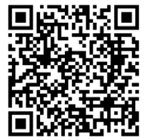
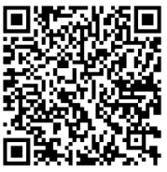

- Informiere dich auf der Website der Bundesagentur für Arbeit zum Thema Bewerbungen schreiben und über Bewerbungsarten. Indem du auf die Links klickst oder die QR-Codes scannst, kannst du dich über die Anforderungen an eine Bewerbung und darüber, worauf Arbeitgeber bei einer digitalen Bewerbung achten, informieren. Du erfährst dabei auch, welche Formfehler zu vermeiden sind.
Bewerbungs-arten
Bewerbungen schreiben


- Setzt euch nun in Vierer-Gruppen zusammen und erstellt eine gemeinsame Stichwortsammlung zu folgenden Punkten:
- Benennt mindestens drei Aspekte, auf die man bei einer Bewerbung im Netz für einen zukünftigen Arbeitgeber oder Ausbildungsbetrieb besonders achten sollte.
1.___________________________________________________________________
2.___________________________________________________________________
3.___________________________________________________________________
- Benennt drei bis vier Aspekte, die ihr aus der Sicht eines Arbeitgebers oder Ausbildungsbetriebs in einem digitalen Bewerbungsschreiben aufführen solltet.
1.___________________________________________________________________
2.___________________________________________________________________
3.___________________________________________________________________
4.___________________________________________________________________
- Beschreibt einen Formfehler, den ihr auf jeden Fall vermeiden solltet.
___________________________________________________________________
___________________________________________________________________
___________________________________________________________________
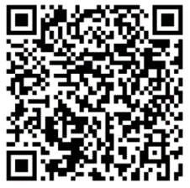
- Verfasse eine E-Mail für eine fiktive Stelle und stell diese auf eine digitale Pinnwand.

Vergleicht eure Texte im Anschluss im Plenum mit der Checkliste der Bundesagentur für Arbeit zur E-Mail-Bewerbung. Auf welche Punkte habt ihr bei eurem E-Mail-Text geachtet?
Beantwortet abschließend:
- Wie stelle ich mich in meiner Bewerbung dar?
- Welche meiner Stärken kommen besonders gut zur Geltung?
- Was würde ich beim nächsten Mal anders machen?


- Unterteilt eure 4er-Gruppen nun in zwei 2er-Teams und benennt, welche eigenen Wünsche und Ziele ihr in einem Bewerbungsvideo ansprechen solltet.
Eure Wünsche: Eure Ziele:
_________________________________ ______________________________ _________________________________ ______________________________
_________________________________ ______________________________
_________________________________ ______________________________
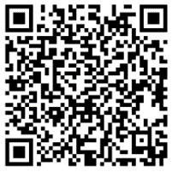
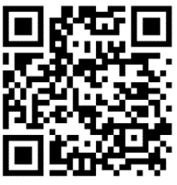
Schaut euch in eurem Team das Video „How to … Bewerbungsvideos drehen“ an. Erstellt dann zu zweit eure eigenen Bewerbungsvideos und ladet diese in ein gemeinsames Netzverzeichnis, z.B. in die Niedersächsische Bildungscloud.
Bildungs-
cloud
Bewerbungs-videos
Gebt euch gegenseitig Rückmeldung anhand folgender Kriterien:
- Wirkt die Person überzeugend?
- Werden Stärken klar dargestellt?
- Ist die Motivation nachvollziehbar?
- Ist das Video verständlich und gut strukturiert?

Beantworte für dich selbst:
- Was ist mir in meinem Video gut gelungen?
___________________________________________________________________
___________________________________________________________________
___________________________________________________________________

- Was würde ich verbessern?
___________________________________________________________________
___________________________________________________________________
___________________________________________________________________

- Wie wirke ich auf andere?
___________________________________________________________________
___________________________________________________________________
___________________________________________________________________

Home Office:

Falls ihr für die Gruppenarbeit ein Tool für Videokonferenzen benötigt, verwendet dafür z.B. Big Blue Button oder das Tool eurer Schule.

Für dein Portfolio:

Halte in deinem Portfolio fest:
- Diese drei Aspekte sollte ich bei einem digitalen Bewerbungsschreiben beachten
- Diese drei Formfehler sollte ich bei einem digitalen Bewerbungsschreiben vermeiden
- Diese drei Sachen sind bei einem Bewerbungsvideo wichtig
- Was habe ich über meine Selbstdarstellung gelernt?
- Was würde ich beim nächsten Mal anders machen?

